Міністерство освіти і науки України
Національний технічний університет «ХПІ»
Навчально-науковий інститут комп’ютерних наук та інформаційних технологій
Кафедра комп’ютерної інженерії та програмування

ЗВІТ

з лабораторної роботи № 8
з дисципліни «Сучасні технології безпечного програмування»

«TIME-BASED ONE TIME PASSWORD»

Виконав:
студент гр. КН-Н922б
Міщенко Д.С.

Перевірив:
Бульба С. С.

Харків – 2022
Мета роботи: Дослідити і реалізувати механізм генерації одноразових паролів TOTP.
Індивідуальне завдання
Time-based One Time Password. Створити програму, що демонструє роботу розробленого алгоритму. Організувати взаємодію з мобільним додатком Google Authenticator.
Хід роботи
TOTP означає Time-based One-Time Passwords і є поширеною формою двофакторної автентифікації (2FA). Унікальні цифрові паролі генеруються за стандартизованим алгоритмом, який використовує поточний час як вхідні дані. Паролі на основі часу доступні в автономному режимі та забезпечують зручність і підвищену безпеку облікового запису, якщо використовувати їх як другий фактор.

Важливі фрагменти програми

Приведена нижче функція оновлює тимчасовий пароль у файлі (рис. 1)
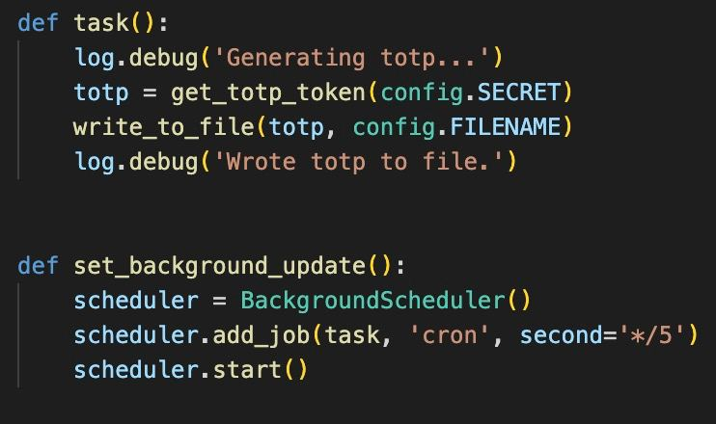
Рисунок 1 – Реалізоване оновлення TOTP

Приведені нижче функції генерують TOTP (рис. 2)
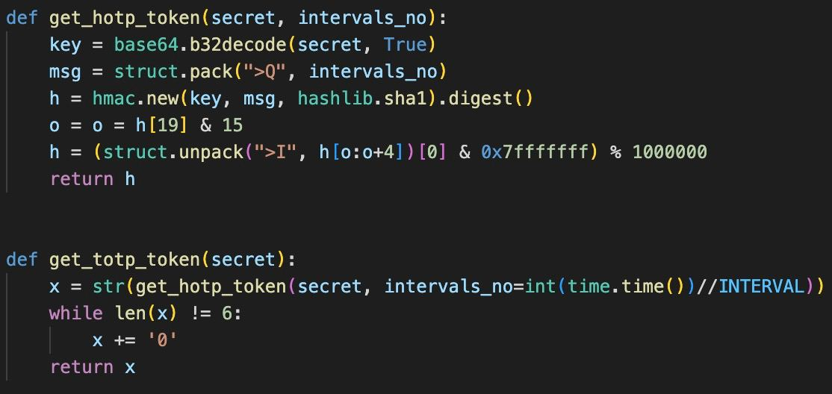
Рисунок 2 – Генерація TOTP

Симуляція логіну користувача (рис. 3)
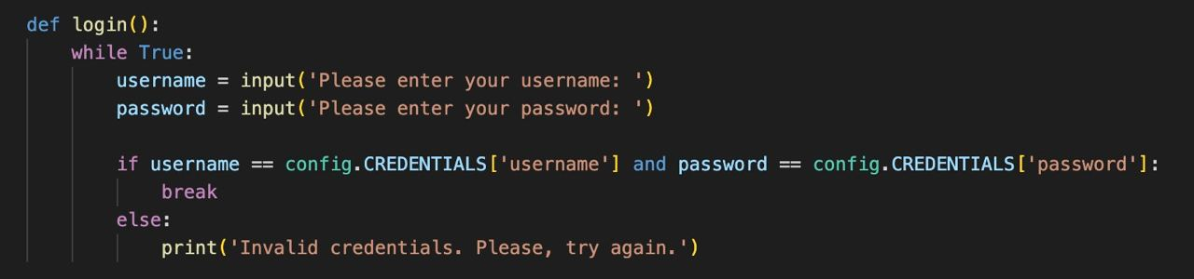
Рисунок 3 – Функція login

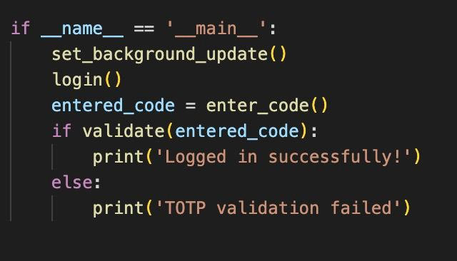
Рисунок 4 – Тестова програма перевірки TOTP

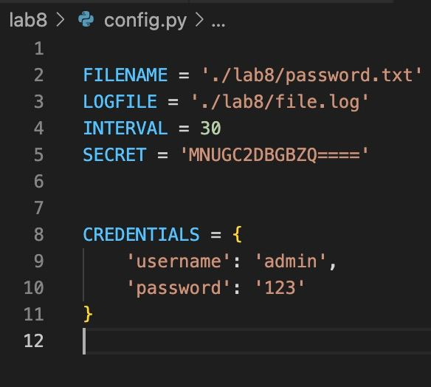
Рисунок 5 – Файл config.py

Результати роботи програми

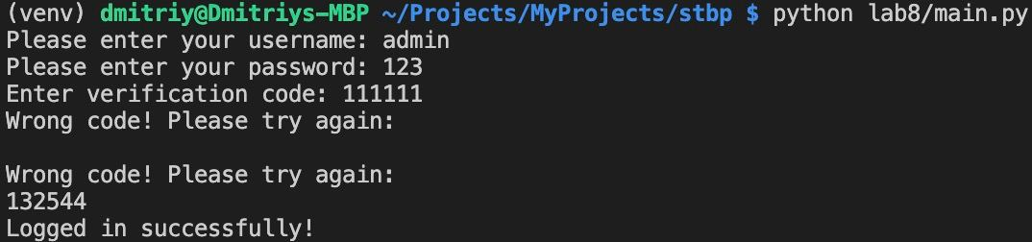
Рисунок 8 – Результат виконання програми

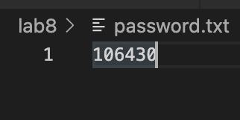
Рисунок 9 – Файл password.txt

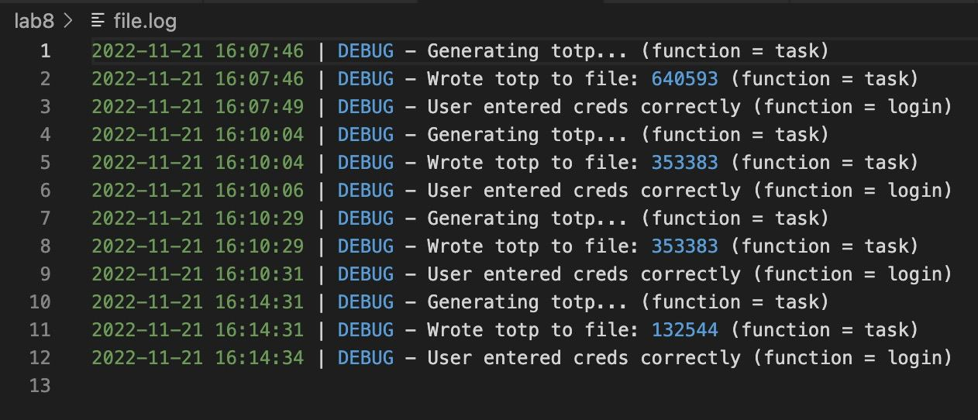
Рисунок 10 – Файл log.file

Висновки: в результаті виконання лабораторної роботи було досліджено і реалізувано механізм генерації одноразових паролів TOTP.

